8.pielikums
Olaines novada pašvaldības domes 2026.gada 28. oktobra sēdes lēmumam (10.prot., ___.)

Piešķirtais ielas nosaukums Vīgriežu iela zemes vienības daļās ar kadastra apzīmējumiem 8080 021 1404, 8080 021 0253 un 8080 021 1426

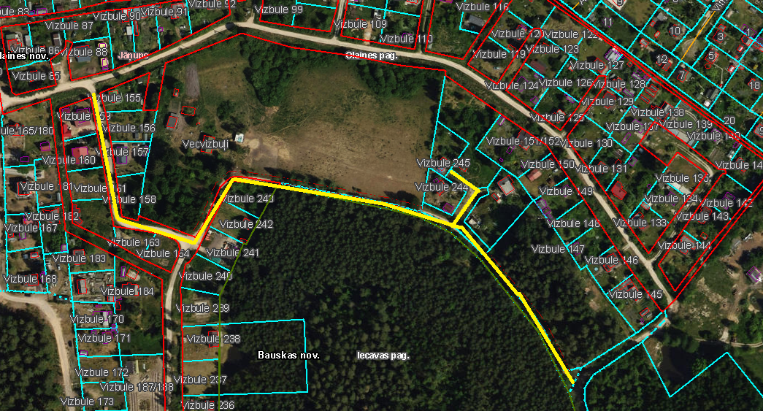

Veiktā darbība (adreses piešķiršana, maiņa, tai skaitā adreses pieraksta formas precizēšana, likvidēšana vai esošās adreses saglabāšana) | Adresācijas objekts (viensēta, ēka, apbūvei paredzēta zemes vienība un telpu grupa) | Adresācijas objekta un, ja nepieciešams, ar to funkcionāli saistīto objektu kadastra apzīmējums, ja tāds ir | Adresācijas objekta esošā adrese, ja tāda ir | Esošā adresācijas objekta kods adrešu klasifikatorā, ja tāds ir | Adresācijas objekta jaunā adrese | Adresācijas objekta un, ja nepieciešams, ar to funkcionāli saistīto objektu jaunais kadastra apzīmējums, ja tāds ir | Cita informācija, ja tāda ir
1 | 2 | 3 | 4 | 5 | 6 | 7 | 8
Adreses maiņa | Zemes vienībai  Dārza mājiņai | 8080 021 0774  8080 021 0774 001 | “Vizbule 155”, Jāņupe, Olaines pag., Olaines nov., LV-2127 | 105874084 | Vīgriežu iela 1, Jāņupe, Olaines pag., Olaines nov., LV-2127
Adreses maiņa | Zemes vienībai | 8080 021 0773 | “Vizbule 156”, Jāņupe, Olaines pag., Olaines nov., LV-2127 | 105874092 | Vīgriežu iela 3, Jāņupe, Olaines pag., Olaines nov., LV-2127
Adreses maiņa | Zemes vienībai  Dārza mājai | 8080 021 0772  8080 021 0772 001 | “Vizbule 157”, Jāņupe, Olaines pag., Olaines nov., LV-2127 | 105874107 | Vīgriežu iela 5, Jāņupe, Olaines pag., Olaines nov., LV-2127
Adreses maiņa | Zemes vienībai | 8080 021 0771 | “Vizbule 158”, Jāņupe, Olaines pag., Olaines nov., LV-2127 | 105874115 | Vīgriežu iela 7, Jāņupe, Olaines pag., Olaines nov., LV-2127
Adreses maiņa | Zemes vienībai  Dzīvojamai mājai  Pagrabam  Klētij  Klētij  Klētij | 8080 021 0265  8080 021 0265 001  8080 021 0265 002  8080 021 0265 003  8080 021 0265 004  8080 021 0265 005 | “Vecvizbuļi”, Jāņupe, Olaines pag., Olaines nov., LV-2127 | 104123096 | Vīgriežu iela 9, Jāņupe, Olaines pag., Olaines nov., LV-2127
Adreses maiņa | Zemes vienībai  Dārza mājiņai  Pirtij | 8080 021 0709  8080 021 0709 001  8080 021 0709 002 | “Vizbule 244”, Jāņupe, Olaines pag., Olaines nov., LV-2127 | 105874855 | Vīgriežu iela 11, Jāņupe, Olaines pag., Olaines nov., LV-2127
Adreses maiņa | Zemes vienībai  Dārza mājiņai | 8080 021 0705  8080 021 0705 001 | “Vizbule 245”, Jāņupe, Olaines pag., Olaines nov., LV-2127 | 105874863 | Vīgriežu iela 13, Jāņupe, Olaines pag., Olaines nov., LV-2127
Adreses maiņa | Zemes vienībai  Dārza mājas pamatiem | 8080 021 0704  8080 021 0704 001 | “Vizbule 153/154/246”, Jāņupe, Olaines pag., Olaines nov., LV-2127 | 105874076 | Vīgriežu iela 15, Jāņupe, Olaines pag., Olaines nov., LV-2127
Adreses maiņa | Zemes vienībai  Dārza mājai  Siltumnīcai | 8080 021 0707  8080 021 0707 001  8080 021 0707 002 | “Vizbule 247/248”, Jāņupe, Olaines pag., Olaines nov., LV-2127 | 105317584 | Vīgriežu iela 17, Jāņupe, Olaines pag., Olaines nov., LV-2127
Adreses maiņa | Zemes vienībai  Dārza mājas (jaunbūvei)  Pirtij (jaunbūvei) | 8080 021 0766  8080 021 0766 001  8080 021 0766 002 | “Vizbule 159”, Jāņupe, Olaines pag., Olaines nov., LV-2127 | 105566705 | Vīgriežu iela 2, Jāņupe, Olaines pag., Olaines nov., LV-2127
Adreses maiņa | Zemes vienībai  Dārza mājai | 8080 021 1411  8080 021 1411 001 | “Vizbule 160”, Jāņupe, Olaines pag., Olaines nov., LV-2127 | 105566690 | Vīgriežu iela 4, Jāņupe, Olaines pag., Olaines nov., LV-2127
Adreses maiņa | Zemes vienībai | 8080 021 0768 | “Vizbule 161”, Jāņupe, Olaines pag., Olaines nov., LV-2127 | 105874123 | Vīgriežu iela 6, Jāņupe, Olaines pag., Olaines nov., LV-2127
Adreses maiņa | Zemes vienībai  Dārza mājai  Saimniecības ēka | 8080 021 0769  8080 021 0769 001  8080 021 0769 002 | “Vizbule 162”, Jāņupe, Olaines pag., Olaines nov., LV-2127 | 105874131 | Vīgriežu iela 8, Jāņupe, Olaines pag., Olaines nov., LV-2127
Adreses maiņa | Zemes vienībai | 8080 021 0770 | “Vizbule 163”, Jāņupe, Olaines pag., Olaines nov., LV-2127 | 105874148 | Vīgriežu iela 10, Jāņupe, Olaines pag., Olaines nov., LV-2127
Adreses maiņa | Zemes vienībai | 8080 021 0756 | “Vizbule 164”, Jāņupe, Olaines pag., Olaines nov., LV-2127 | 105874156 | Vīgriežu iela 12, Jāņupe, Olaines pag., Olaines nov., LV-2127
Adreses maiņa | Zemes vienībai  Dārza mājai | 8080 021 0712  8080 021 0712 001 | “Vizbule 241”, Jāņupe, Olaines pag., Olaines nov., LV-2127 | 105874822 | Vīgriežu iela 14, Jāņupe, Olaines pag., Olaines nov., LV-2127
Adreses maiņa | Zemes vienībai  Dārza mājai  Saimniecības ēka | 8080 021 0711  8080 021 0711 001  8080 021 0711 002 | “Vizbule 242”, Jāņupe, Olaines pag., Olaines nov., LV-2127 | 105874830 | Vīgriežu iela 16, Jāņupe, Olaines pag., Olaines nov., LV-2127
Adreses maiņa | Zemes vienībai | 8080 021 0710 | “Vizbule 243”, Jāņupe, Olaines pag., Olaines nov., LV-2127 | 105874847 | Vīgriežu iela 18, Jāņupe, Olaines pag., Olaines nov., LV-2127

Sagatavoja: īpašumu un juridiskās nodaļas, speciāliste: _____________________A. Lagutinska

